Приложение № 1
к документации об аукционе на право
заключения договора купли-продажи
лесных насаждений

Предмет аукциона № 11

Начальная цена предмета аукциона: 30 871 руб. 35 коп.
Кадастровый номер: 21:22:000000:145
Шемуршинское лесничество
Турганкасинское участковое лесничество

Номер лесного квартала |  | Номер лесотакса-ционного выдела-делянки | Площадь лесосеки, га | Хозяйство, преобла-дающая порода | Породы | Объем, куб. метров
 |  |  |  |  |  | Деловая |  |  |  | Дрова | Хворост-неликвид | Итого
 |  |  |  |  |  | Круп-ная | Сред-  няя | Мел-  кая | Итого | Дрова | Хворост-неликвид
60 |  | 20(2) | 6,0 | м/л | береза | 13 | 8 |  | 21 | 30 | 7 | 58
 |  |  |  |  | дуб |  | 3 |  | 3 | 21 | 2 | 26
 |  |  |  |  | ель | 1 | 2 |  | 3 |  |  | 3
 |  |  |  |  | клен |  |  |  |  | 22 |  | 22
 |  |  |  |  | липа | 17 | 25 |  | 42 | 77 | 11 | 130
 |  |  |  |  | осина | 4 |  |  | 4 | 842 | 239 | 1085
 |  |  |  |  | итого | 35 | 38 |  | 73 | 992 | 259 | 1324

ПЛАН ЛЕСНОГО УЧАСТКА
Местоположение: Чувашская Республика, Шемуршинское лесничество, Турганкасинское участковое лесничество, квартал 60

Вид разрешенного использования: заготовка древесины

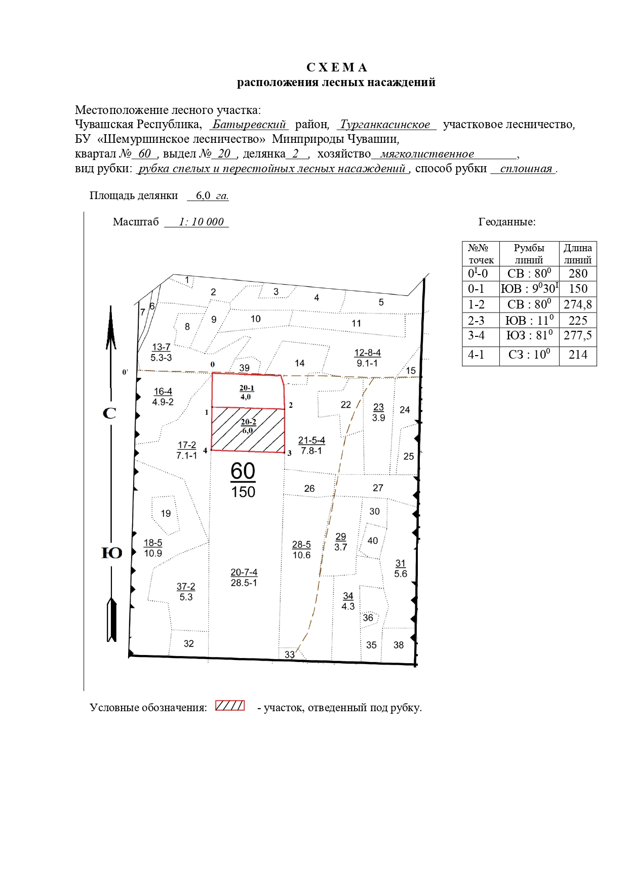

Таксационное описание лесных насаждений,
выставляемых на аукцион на право заключения
договора купли-продажи лесных насаждений
Наименование  участкового лесничества | №  кв. | №  выд. | Площадь,  га | Состав  насаждения | Возраст | Бони-  тет | Общий  запас вырубаемой древесины,  куб.м.
Турганкасинское | 60 | 20 | 6,0 | 8Ос1Лп1Б+Лп+Кл | 70 | 1 | 1324

Характеристика лесных насаждений
га

Общая площадь - всего | в том числе
Общая площадь - всего | лесные земли |  |  |  |  | нелесные земли
Общая площадь - всего | покрытые лесной растительностью - всего | в том числе покрытые лесными культурами | лесные питомники, плантации | непокрытые лесной растительностью | итого | дороги | просеки | боло-та | дру-гие | ито-го
6,0 | 6,0 |  |  |  | 6,0

Целевое назначение лесов | Номер квартала (выдела) | Преобладающая порода | Площадь, га/  запас вырубаемой древесины, куб. м | в том числе по группам возраста древостоя, га / куб. м
 |  |  |  | молодняки | средневозрастные | приспевающие | спелые и перестойные
Турганкасинское участковое лесничество
Эксплуатационные леса | 60/20 | осина | 6,0/1324 |  |  |  | 6,0/1324

